08.06.20 – 10.06.20 – Maluchy
Lato

W ciągu tygodnia pracujemy z kartami pracy (książki) zatytułowanymi z prawego boku strony „Lato”. Ćwiczenia można wykonywać w dowolnym tempie i terminie. Jeżeli istnieje taka możliwość – prosimy o wysłanie zdjęć z uzupełnionych kart pracy(książek). W przypadku braku takiej możliwości sprawdzimy karty pracy(książki) po powrocie do przedszkola. Kolejne dodatkowe materiały znajdują się w osobnych zakładkach: Karty pracy, Prace plastyczne, Kolorowanki, Przydatne linki, Pomoce dydaktyczne.

ODPOWIADAMY NA PYTANIA POPRZEZ E-MAIL, MESSENGER PRIV LUB NA GRUPIE PRZEDSZKOLE, WSZĘDZIE MOŻNA WYSŁAĆ ZDJĘCIA.

Adresy e-mail nauczycieli do kontaktu:
Marta Pałka - marta.palka@interia.eu lub mpalka1@vp.pl
Marta Duda – marta_d7@tlen.pl
Sylwia Borowiec – Sylwia_m20@interia.pl

Poniedziałek 22.06.20
Temat dnia: Już lato
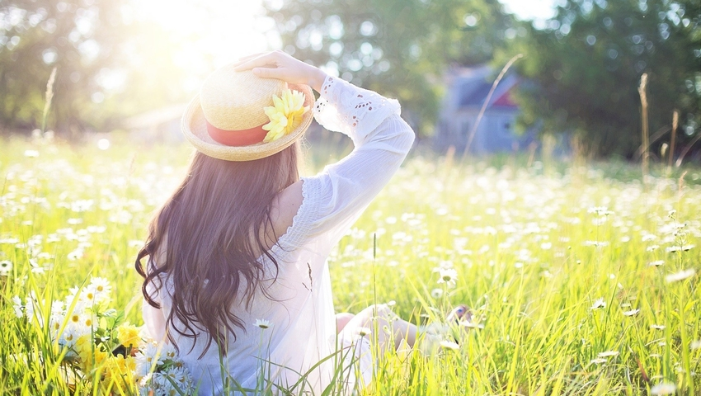

1.Tato, czy już lato? – praca z wierszem Beaty Szelągowskiej.
Rodzic czyta wiersz:
Tato, czy już lato? - Beata Szelągowska

Powiedz, proszę! Powiedz, tato, Po czym poznać można lato?
Skąd na przykład wiadomo, że już się zaczyna?
Po prostu:
Po słodkich malinach,
Po bitej śmietanie z truskawkami,
Po kompocie z wiśniami,
Po życie, które na polach dojrzewa,
Po słowiku, co wieczorem śpiewa,
Po boćkach uczących się latać,
Po ogrodach tonących w kwiatach,
Po świerszczach koncertujących na łące,
Po wygrzewającej się na mleczu biedronce,
Po zapachu skoszonej trawy i róż,
I już!

Rozsypujemy ilustracje różnych obiektów, w tym tych, które wystąpiły w wierszu – maliny, kompot, łany zbóż, słowik, bocian, ogród w kwiatach, świerszcz, biedronka, skoszona trawa, róże i inne, które nie wystąpiły w wierszu. Ponownie czytamy tekst i prosimy dzieci o zapamiętanie obiektów wymienionych przez tatę i kojarzących się z latem. Po skończeniu czytania dzieci wybierają tylko te zdjęcia, które ukazują to, o czym była mowa w utworze.
Małe ilustracje na następnej stronie – do wycięcia.

Dla pięciolatków: Prosimy dzieci o kontynuowanie treści wiersza:

Po czym jeszcze można poznać lato? Po zapachu skoszonej trawy i róż…, (np. po szaleństwach w basenie).

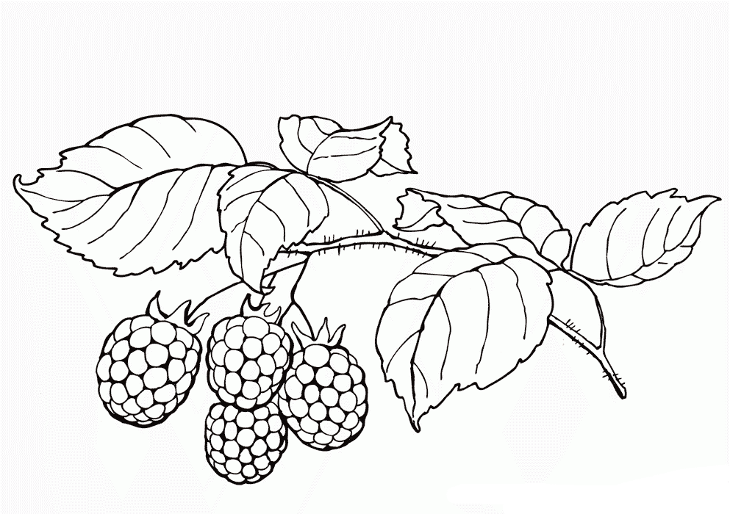
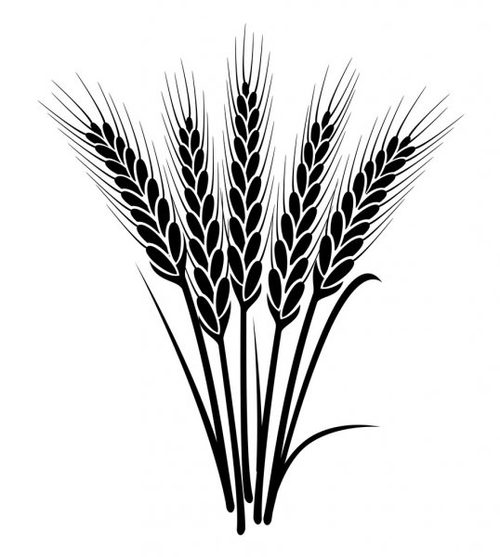 | 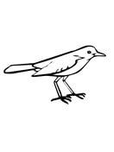
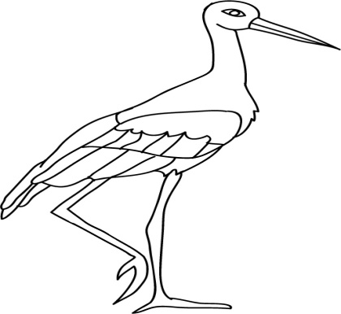 | 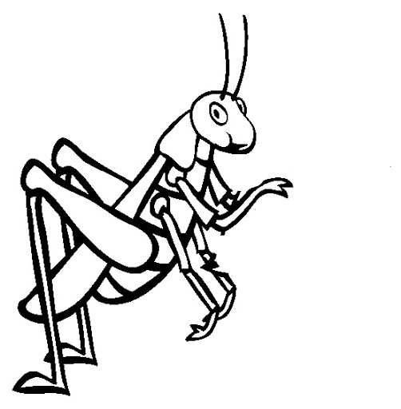
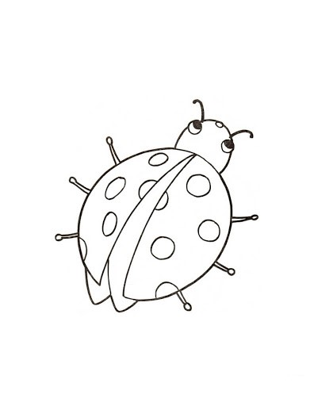 | 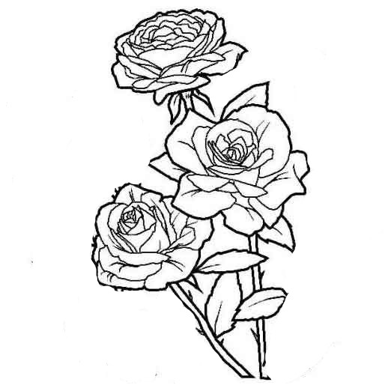
 | 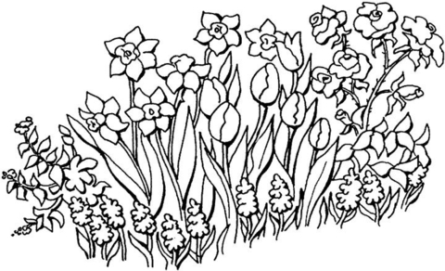
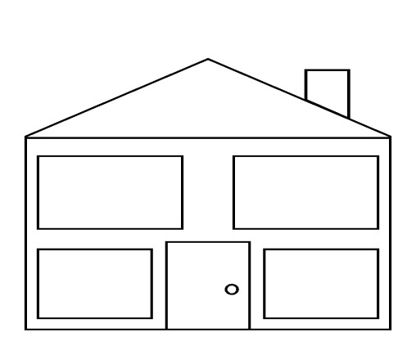 | 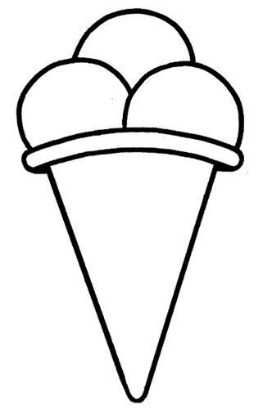
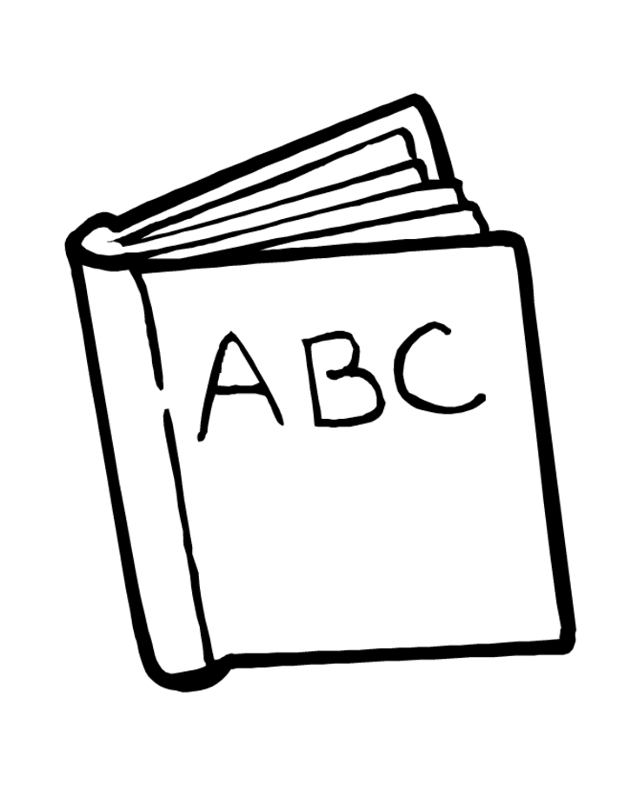 | 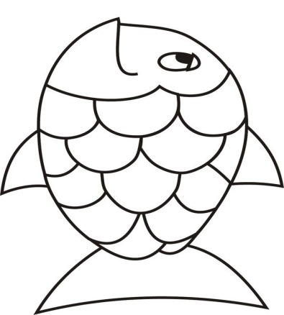
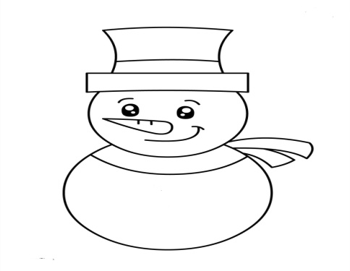
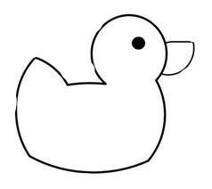 | 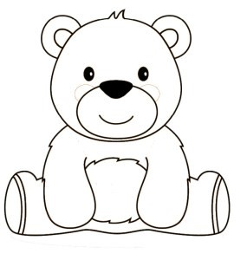
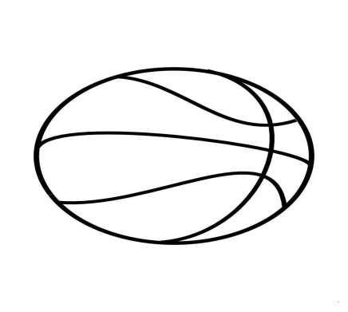 | 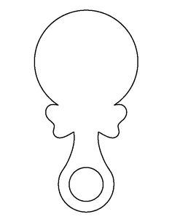
2. „Lato płynie do nas” – zabawa ruchowa do piosenki, zachęcamy do aktywności, rodzic pokazuje – dziecko naśladuje
https://youtu.be/7MpIAWOGhoA

Lato płynie do nas
sł. Jan Zuchora, muz. Krystyna Kwiatkowska
Raz, dwa, raz i dwa, (dzieci klaszczą)
słońce idzie drogą. (rysują w powietrzu słońce)
Z górki chmurki biegną dwie, śpieszą się jak mogą. (biegną w miejscu)

Ref.: Hop! Hop! – słychać w koło. (dzieci podskakują)
Hop! Hop! – echo woła. (dzieci podskakują)
Po jeziorze łódka mknie, (falują rękami)
lato płynie do nas.

Raz, dwa, raz i dwa, (dzieci klaszczą)
nadszedł czas zabawy, (obrót dookoła)
pędzi, goni w polu wiatr, (biegną w miejscu)
chce się z nami bawić. (obrót dookoła)

Ref.: Hop! Hop!…. (jak wyżej)

Raz, dwa, raz i dwa, (dzieci klaszczą)
wiatr wesoło pląsa, (ręce w górze falują)
w górze, w chmurze, w ciszy pól (podskakują na palcach w rytm piosenki)
dzwoni śpiew skowronka.

Wtorek 23.06.20
Temat dnia: Burza
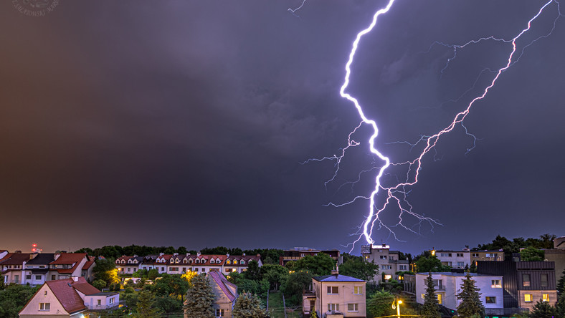
1.„Burza” – krótki film dla dzieci https://youtu.be/bx1FKDwzUeM
Następnie rodzic czyta wiersz:
Jacek Paciorek „Burza”
Szła przez pola Pani Burza,
– Co tak panią dzisiaj wkurza?
– Skąd u Pani tyle złości?
– Musi Pani mieć przykrości?
Burza błyska, grzmi i wieje,
Straszy wszystkich: – Świat zaleję,
Powywracam wszystkie drzewa,
Kto się boi – niechaj zwiewa,
Niebo całe pociemniało,
Z wichrem wszystko oszalało,
Drzewa nisko się kłaniają,
Panią Burzę przepraszają,
– Niechże Pani już przestanie,
Robić wszystkim wielkie lanie!
Burza mruczy, marszczy czoło.
Oj, nie będzie dziś wesoło,
Niech się kryje, kto gdzie może,
Bo tu będzie zaraz morze,
Leje, wyje, gromy ciska,
Siódme poty z chmur wyciska.
Aż się wreszcie tak zmęczyła,
Że się stała całkiem miła.
Cicho mruczy zawstydzona,
To jest burza? – to nie ona.
Cicho wiszą chmury z nieba,
Będzie słońce – nam zaśpiewa,
Rozweseli Panią Burzę,
Burza ze słońcem w jednym chórze?
Z tego śpiewu tęcza wisi,
Ależ Pani nam kaprysi!
Ale koniec – szkoda czasu,
Słońce świeci – chodź do lasu.

Rodzic zadaje dziecku pytania:
O jakim zjawisku atmosferycznym była mowa w wierszu?
Co zrobiła Pani Burza? Jakie inne zjawiska jej towarzyszyły?
Co się stało, gdy się zmęczyła?
Kto przepędził burzę?

2„Co słyszysz?” – ćwiczenia słuchowe.
Rodzic włącza nagranie z odgłosami: ulewy, grzmotu, małego deszczyku, wichury. Dziecko stara się rozpoznać, co słyszy i podać nazwy tych zjawisk.
https://www.youtube.com/watch?v=JwbMnvfN2y8
Inne odgłosy:
https://youtu.be/eVPhhfQ9Xuc
Domowe sprzęty:
https://youtu.be/bF8xVgPVfrI

3. „Jak powstaje burza” – eksperyment.
https://youtu.be/eyLKBakvNW4

Potrzebne przedmioty: szklanka, blaszka (np. denko od puszki, wieczko słoika), balon, wełniana szmatka.
Na szklance rodzic umieszcza kawałek blaszki (np. denko od puszki, wieczko). Nadmuchuje balon i energicznie pociera go kawałkiem wełnianej szmatki. Kładzie balon go na blaszce i zbliża do niej palec.
Co się stało? W wyniku pocierania balonika wytworzyły się ładunki elektryczne i przeskoczyła iskra (jak błyskawica).
3. „Gdy idzie burza, to…” – dyskusja na temat tego, jak zachowywać się w czasie burzy.
Gdy idzie burza, to…, a dziecko kończy zdanie. Może odnosić się zarówno do własnych uczuć, doświadczeń, jak i wiedzy dotyczącej omawianego zjawiska.
Jak się zachowywać, gdy zbliża się burza? Gdzie można się schronić? (w sklepie, w samochodzie).
Czego nie można robić? (stać w wodzie, chować się pod drzewem).
Jak zachowywać się w czasie burzy w domu? (pozamykać okna, wyłączyć urządzenia elektryczne, bo uderzenie pioruna może spowodować porażenie).
Środa 24.06.20
Temat dnia: Tęcza
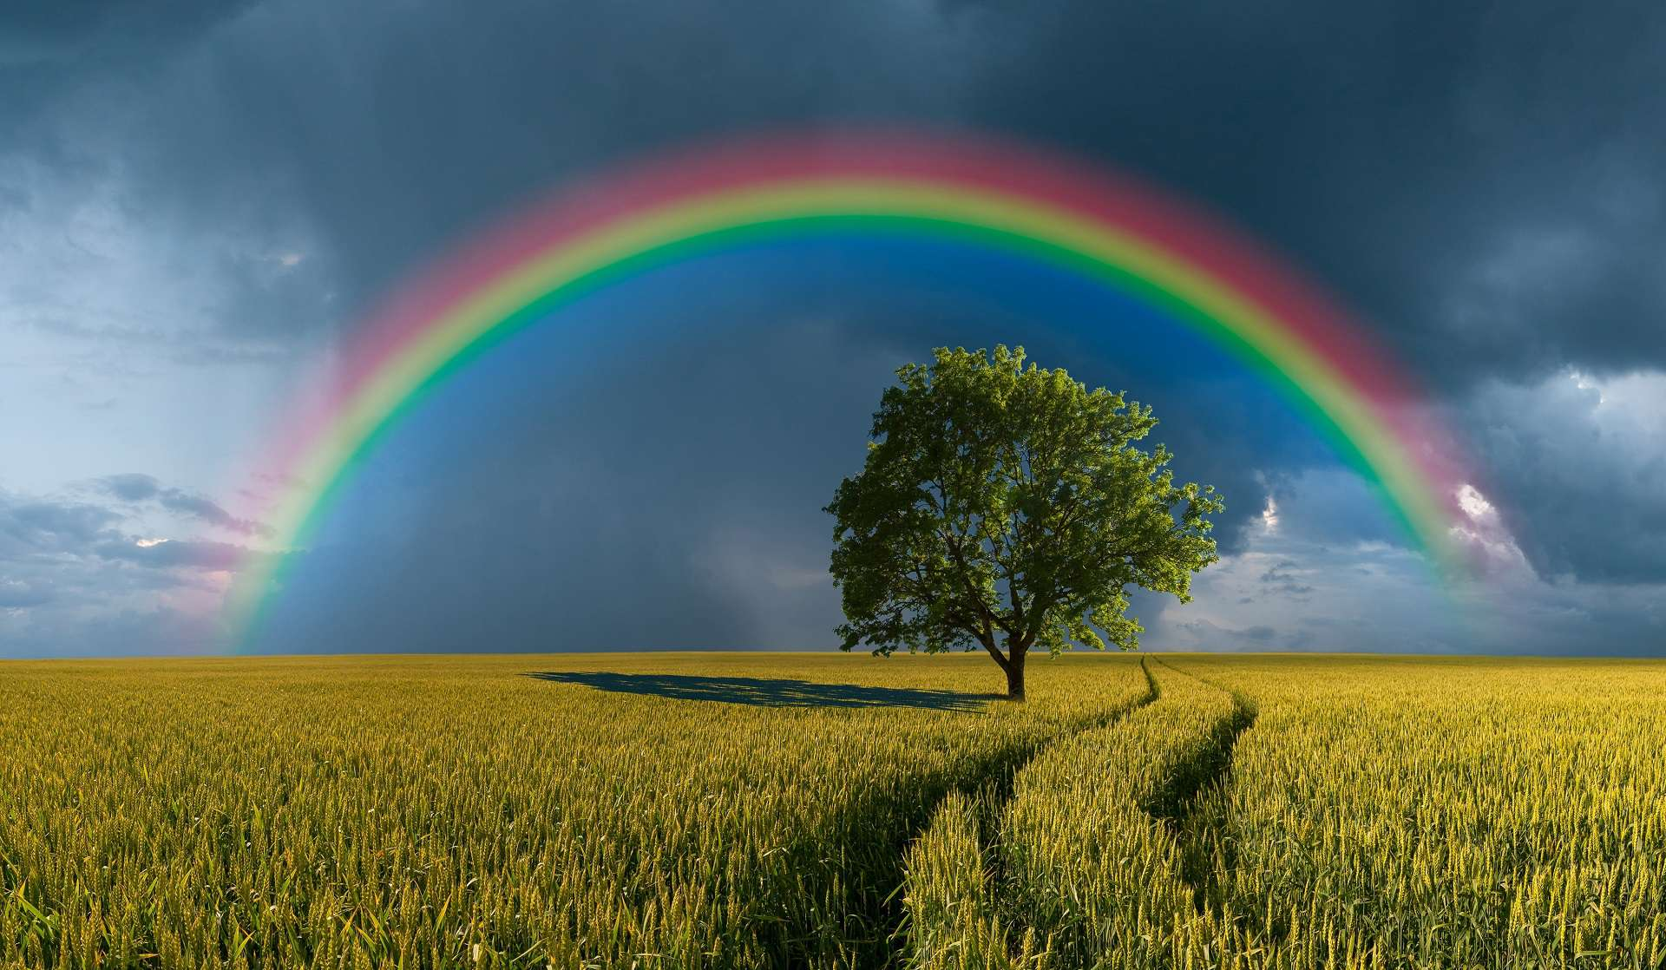

1.„Kiedy i gdzie można zaobserwować tęczę?” – dyskusja.
Film edukacyjny „Jak powstaje tęcza?” https://www.youtube.com/watch?v=qigLVHVd5j0
Rodzic pyta dziecko: Jakie zjawisko atmosferyczne kojarzy się z kolorami? Kiedy i gdzie można zaobserwować tęczę? (niebo po deszczu, kiedy świeci słońce; na trawie pokrytej kropelkami wody; podczas rozpryskiwania wody z węża ogrodowego; w kałuży itd.).
2. „ Tęcza” – eksperymenty do wyboru.
• „Jak powstaje tęcza?
Potrzebne przedmioty: duża szklana miska z wodą, lusterko, biała kartka.
Eksperyment najlepiej wykonać w słoneczny dzień (lub pochmurny z użyciem latarki). Do miski wypełnionej wodą wkładamy pod kątem lusterko tak, by było skierowane w stronę źródła światła. Nakrywamy miskę kartką. Na kartce powstaje tęcza.
Dlaczego tak się stało? (wynik rozszczepienia światła przechodzącego przez powierzchnię wody, rozkład światła białego na wielobarwne widmo).

• „Tęcza na CD” – samodzielne zaobserwowanie tęczy. Dziecko dostaje płytę CD. Kieruje ją do światła tak, aby na jej odwrocie ukazała się tęcza.

• „Tęcza na wodzie’ - Co się stanie, gdy do wystawionej na słońce miski z wodą wlejemy olej?
Potrzebne przedmioty: miska z wodą, olej.
Dzieci wynoszą miskę z wodą na ostre słońce. Wlewają parę kropli oleju. Obserwują. Lekko mieszają patykiem wodę z olejem. Dodają więcej oleju.
Co się stało? Po wlaniu oleju do wody pojawiło się w niej wiele kolorów.
Dlaczego tak się stało? Kolory zostały wywołane przez światło, którego promienie załamały się między warstwami oleju. Kolory pojawiły się w innej kolejności niż w tęczy.
3.Praca plastyczna: Tęcza
Czy wiecie, że dzieci we Włoszech malują piękne tęcze, z nadzieją iż cała ta smutna sytuacja związana z koronawirusem się unormuje i wszystko będzie jak dawniej? Propozycje prac w folderze: Prace plastyczne

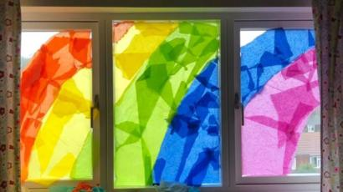

Tęcza w oknie – symbol nadziei dla osób zamkniętych w kwarantannie w czasach koronawirusa.

Pyszne tęczowe galaretki
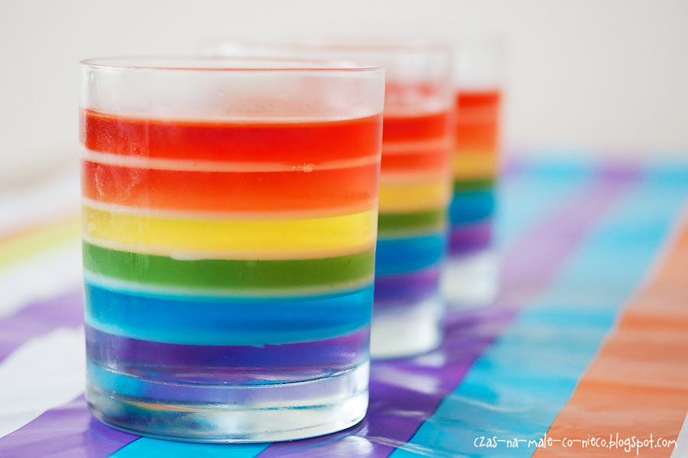

Jak zrobić tęczę: https://youtu.be/fOVx0T-f-zM

Czwartek 25.06.20
Temat dnia: Kolory tęczy

1.„Kolory tęczy” – zabawa dydaktyczna. Przeliczanie i podawanie nazw kolorów tęczy. Rozpoznawanie nazw kolorów – dzieci młodsze.
Do tej zabawy potrzebny będzie wizerunek tęczy ( do wyboru: z książki, z komputera, wydrukowany i pokolorowany, ułożony z pasków papieru).

Rozwiązywanie zagadek pt. „Jaki to kolor?”
To będzie bardzo łatwa zagadka: jakiego koloru jest niebo, kiedy jest ładna pogoda? (jasnoniebieski);
Tego koloru szukajcie na fladze lub w muchomorze (czerwony);
Marchewka zawsze ten kolor kryje, ale też takie bywają dynie (pomarańczowy);
Liście są taki i trawa też, jaki to kolor, już chyba wiesz (zielony);
Jakim kolorem – pytam dziś wszystkich – maluję niebo przed burzą i głębokie morze? (ciemnoniebieski);
W jakim kolorze są piękne fiołki i smaczne śliwki? (fioletowy);
To kolor ciepły i miły jak promienie słońca i płatki słonecznika (żółty).

Następnie Rodzic zadaje pytania:
Z jakich kolorów składa się tęcza? (czerwony, pomarańczowy, żółty, zielony, niebieski, granatowy, fioletowy).
Przelicz kolory występujące w tęczy (dzieci młodsze z pomocą rodzica).
Dzieci starsze podpisują po kolei kolory tęczy cyframi od 1-7 i odpowiadają na pytania:
- który z kolei jest kolor niebieski, czerwony. itd ,
Można wyciąć małe kartoniki z cyframi i poukładać odpowiednio do kolorów.

2. Film edukacyjny dla dzieci młodszych „Nauka kolorów z tęczą”
https://www.youtube.com/watch?v=X5OTGXAk7yU

3. Zestaw ćwiczeń ruchowych: „Pogoda”.
Potrzebna jest gazeta. Dziecko kładzie ją na podłodze. Reaguje na polecenia: pada deszczyk – cichutko uderza paluszkami o leżącą na podłodze gazetę; wieje wietrzyk – faluje gazetą z rękami w górze; uwaga, błyskawica – zakrywa oczy rękami; wielki grzmot – mocno szeleści gazetą.

Piątek 26.06.20
Temat dnia: Lody dla ochłody

1.„Lody” – dyskusja na temat powstawania lodów i ich właściwości. N. pyta dzieci: Z czego robi się lody? Dlaczego lody są zimne? Gdzie trzyma się lody? Dlaczego lody rozpuszczają się na słońcu. Czy lody muszą być zimne? Czy ktoś jadł kiedyś ciepłe lody?
2. Lubię lody – dopasowanie kartonika z gałkami do kartonika z lodami według kolorów.
Wersja matematyczna – dopasowanie liczby gałek do cyfry na rożku. Pod ilustracjami pomoce do zajęć.

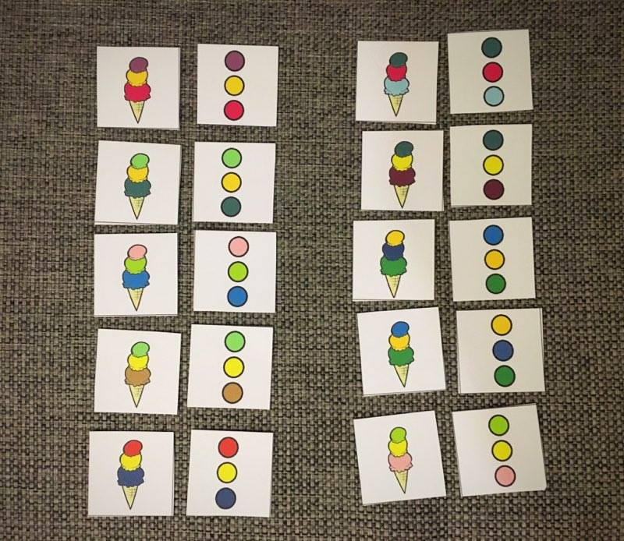

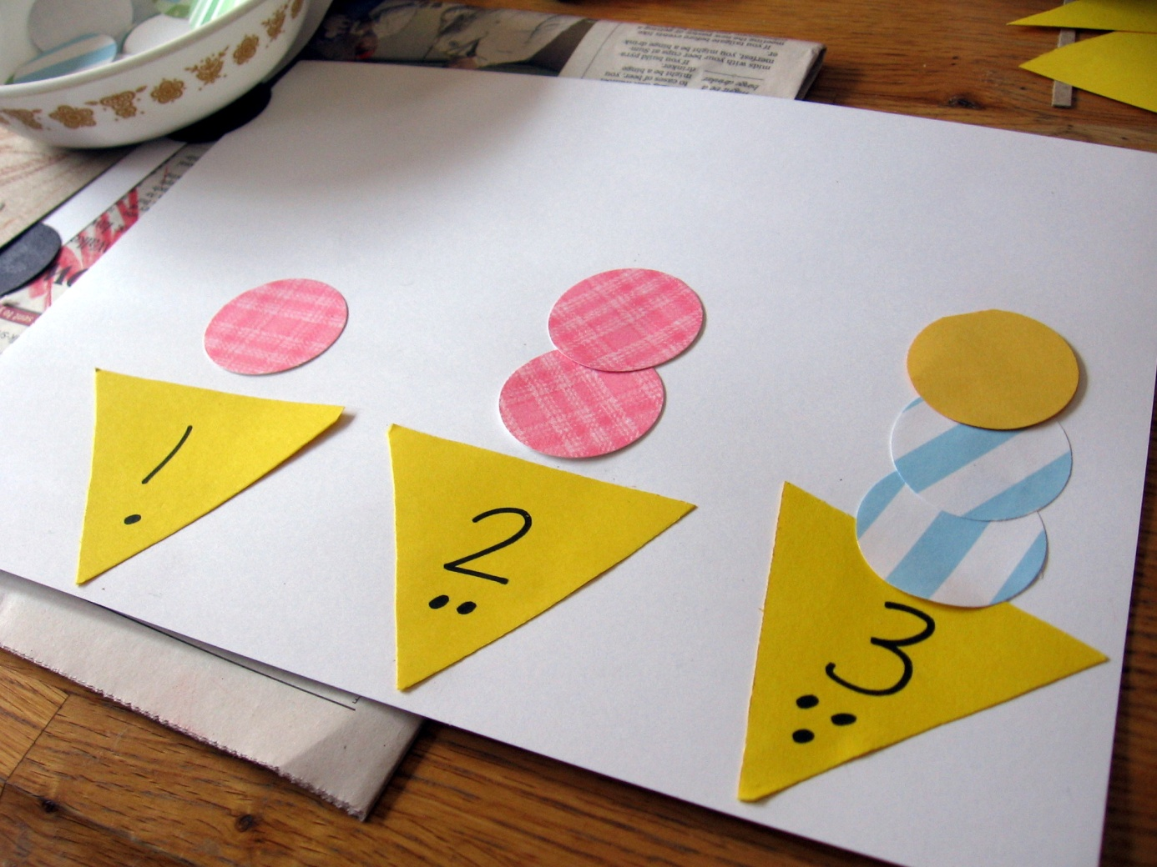
Karty pracy do zabawy poniżej: czarno – białe, należy pokolorować.
Można wyciąć trójkąt – rożek i koła z kolorowego papieru

